



TechnoReady In-Mexico

Challenge 7 – Java and JavaScript. Programming Procedures

Iván Kaleb Ramírez Torres
Nao ID: 3357

November 9th, 2025

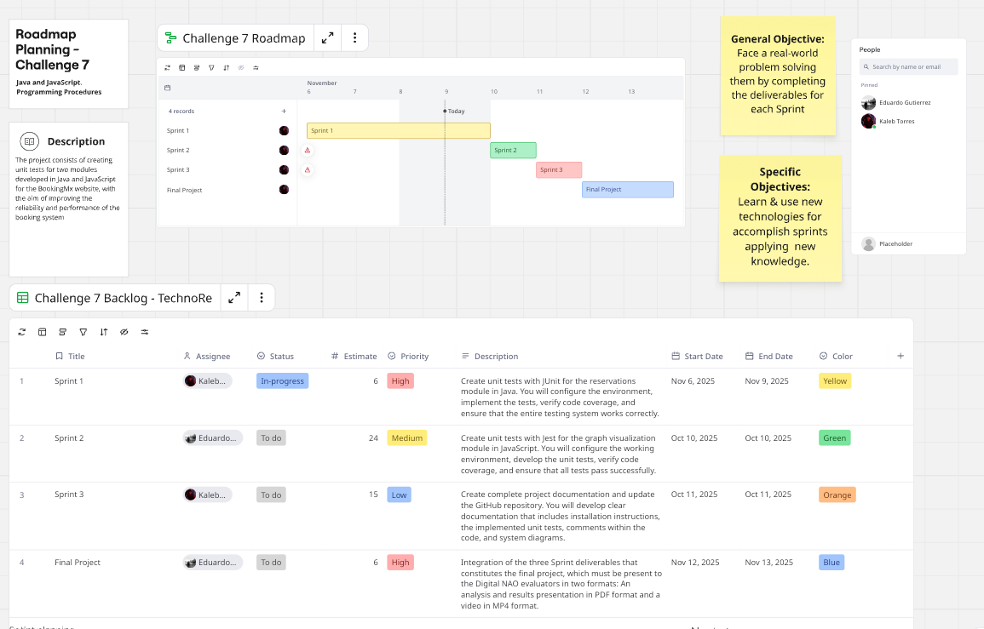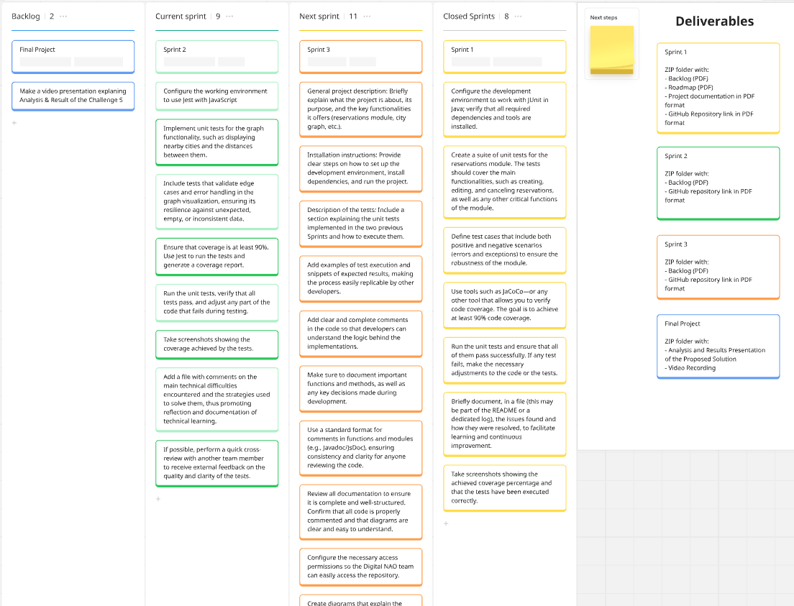

Para una mejor visualización, visitar:
miro.com/app/board/uXjVJttJzoo=/

